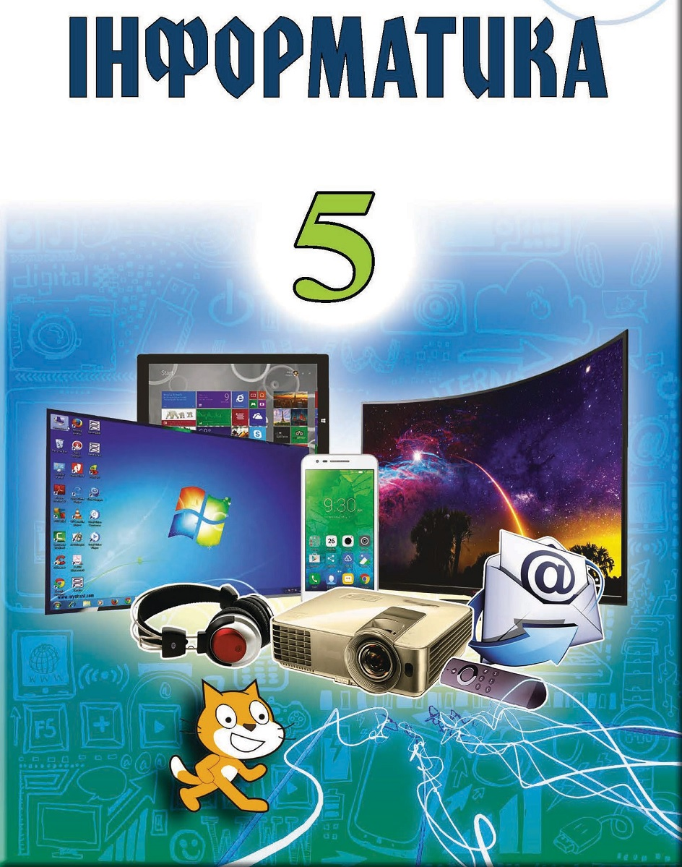
Календарно-тематичне планування
(До підручника Й.Я. Ривкінд)
Календарно-тематичне планування уроків
інформатики
для 5 класу
(До підручника «Інформатика 5 клас»)
Автори: Ривкінд Й.Я., Лисенко Т.І., Чернікова Л.А., Шакотько В.В.
(для учнів, які вивчали інформатику в 2-4 класах)
за навчальною програмою 2017 року

Навчальна програма з інформатики для учнів 5-9 класів загальноосвітніх навчальних закладів затверджена Наказом Міністерства освіти і науки України від 07.06.2017 № 804

№ уро-ку | Дата  уроку | Тема уроку | Примітки
Тема 1. Інформаційні процеси та системи
 |  | Безпека життєдіяльності при роботі з комп'ютером. Інформація, дані, повідомлення. Інформаційні процеси.
 |  | Інструктаж з БЖД. Інформаційні системи. Апаратна і програмна складові інформаційної системи. Роль інформаційних технологій у житті сучасної людини.
 |  | Інструктаж з БЖД. Комп'ютер як пристрій опрацювання даних. Різновиди комп'ютерів.
 |  | Інструктаж з БЖД. Складові комп’ютерів та їхнє призначення.
 |  | Інструктаж з БЖД. Операційна система та її інтерфейс.
 |  | Інструктаж з БЖД. Створення файлів. Перейменування, переміщення та відновлення папок і файлів.
 |  | Інструктаж з БЖД. Операції над папками, файлами, ярликами. Практична робота 1. Тематичне оцінювання.
Тема 2. Мережеві технології та Інтернет
 |  | Інструктаж з БЖД. Комп’ютерні мережі. Локальна мережа. Використання мережевих папок.
 |  | Інструктаж з БЖД. Пошук інформації в Інтернеті. Критичне оцінювання інформації, отриманої з Інтернету.
 |  | Інструктаж з БЖД. Безпечне користування Інтернетом. Завантаження даних з Інтернету. Авторське право.
 |  | Інструктаж з БЖД. Використання мережі Інтернет для навчання.
 |  | Інструктаж з БЖД. Пошук матеріалів в Інтернеті та їх оцінювання. Практична робота 2. Тематичне оцінювання.
Тема 3. Опрацювання текстових даних
 |  | Інструктаж з БЖД. Об’єкти та їхні властивості. Дії над об’єктами. Основні об'єкти текстового документа. Програмне забезпечення для опрацювання текстів.
 |  | Інструктаж з БЖД. Введення та редагування символів і абзаців.
 |  | Інструктаж з БЖД. Форматування символів і абзаців.
 |  | Інструктаж з БЖД. Однорівневі списки.
 |  | Інструктаж з БЖД. Додавання зображень із файлу та їх форматування.
 |  | Інструктаж з БЖД. Додавання, редагування та форматування таблиць.
 |  | Інструктаж з БЖД. Сторінки документа та їх форматування. Підготовка документа до друку. Друк документа.
 |  | Інструктаж з БЖД. Створення текстового документа з графічним зображенням і таблицею. Практична робота 3. Тематичне оцінювання.
Тема 4. Алгоритми та програми
 |  | Інструктаж з БЖД. Виконавці алгоритмів та їхні системи команд. Програма. Середовище опису й виконання алгоритмів.
 |  | Інструктаж з БЖД. Способи опису алгоритму. Лінійні алгоритми.
Інструктаж з БЖД. Складання та виконання лінійних алгоритмів.
Практична робота 4.
 |  | Інструктаж з БЖД. Використання різних образів виконавця і різних виконавців у проектах Scratch.
 |  | Інструктаж з БЖД. Алгоритми з повтореннями.
 |  | Інструктаж з БЖД. Складання та виконання проектів з використанням циклів з лічильником. Практична робота 5.
 |  | Інструктаж з БЖД. Алгоритми з розгалуженнями.
 |  | Інструктаж з БЖД. Цикли з передумовою.
 |  | Інструктаж з БЖД. Складання та виконання проектів із циклами. Практична робота 6.
 |  | Інструктаж з БЖД. Постановка завдання, планування та виконання проекту.
 |  | Інструктаж з БЖД. Виконання індивідуального проекту.
 |  | Інструктаж з БЖД. Виконання індивідуального проекту.
 |  | Інструктаж з БЖД. Виконання індивідуального проекту.
Інструктаж з БЖД. Презентація індивідуального проекту.
Тематичне оцінювання.
 |  | Інструктаж з БЖД. Повторення і систематизація навчального матеріалу за рік.

